

VEREADOR MORETT

Indicação Nº /2026

Sugere ao Poder Executivo Municipal, que providencie junto a ÁGUAS DE NITERÓI, a SOLICITAÇÃO DE VITSORIA TÉCNICA E REPARO DO VAZAMENTO DE ESGOTO na Travessa Retiro Saudoso do número 18 ao número 95, Viçoso Jardim.

Indico à Mesa, na forma regimental ouvida o Douto Plenário, que seja enviado ofício ao Exmo. Prefeito Municipal Rodrigo Neves, que providencie junto a ÁGUAS DE NITERÓI, a SOLICITAÇÃO DE VITSORIA TÉCNICA E REPARO DO VAZAMENTO DE ESGOTO na Travessa Retiro Saudoso do número 18 ao número 95, Viçoso Jardim.

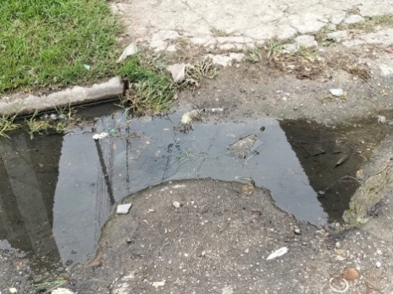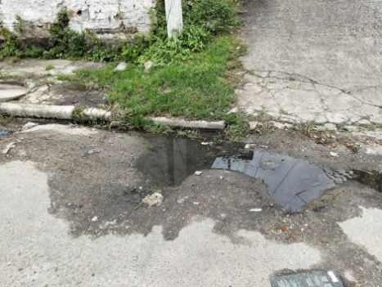

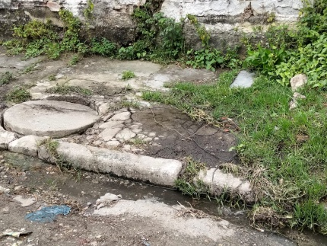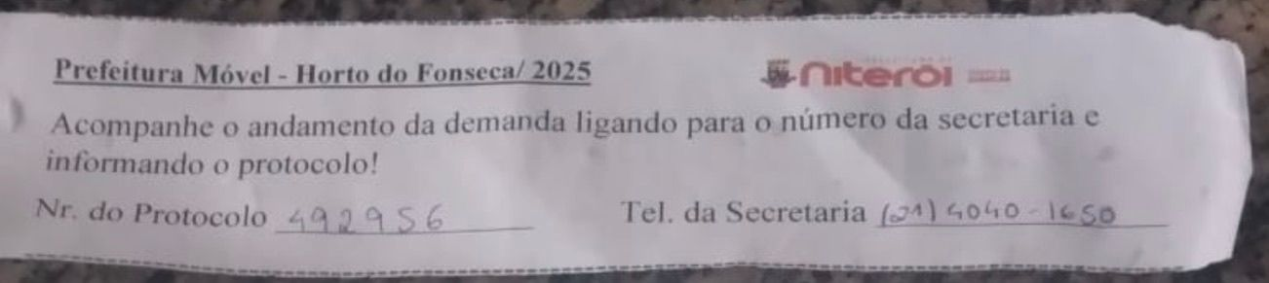

JUSTIFICATIVA:
A presente indicação se faz necessária em razão da existência de esgoto a céu aberto, com vazamento contínuo e acúmulo de água servida no local, ocasionando transtornos e riscos à saúde pública.
Conforme demonstram as imagens anexas, a situação tem provocado o surgimento de poças com forte aspecto de contaminação, além do escoamento inadequado ao longo da via, favorecendo a proliferação de mosquitos, insetos e roedores, aumentando significativamente o risco de transmissão de doenças e comprometendo a qualidade de vida dos moradores.
Além dos impactos sanitários, o problema gera mau cheiro, degradação do espaço urbano e dificulta a circulação segura de pedestres e veículos, sobretudo em períodos de chuva, quando o vazamento e o acúmulo de resíduos tendem a se agravar.
Dessa forma, torna-se indispensável a realização de vistoria técnica e intervenção urgente por parte do órgão competente, visando identificar a origem do vazamento, promover os reparos necessários na rede de esgotamento sanitário e restabelecer adequadas condições de higiene, segurança e salubridade para a população local.

Câmara Municipal de Niterói, 26 de maio de 2026.

__________________________________
Morett
Vereador

